Colegio Manuel José Irarrázaval
Departamento de Historia

GUÍA DE APRENDIZAJE: Liberalismo Económico.

Nombre: ____________________________________________________Curso: Iº MedioFecha:_________

- En base a lo que estudiaste en la guía anterior y observando como referencia esta fuente visual, contesta la pregunta.
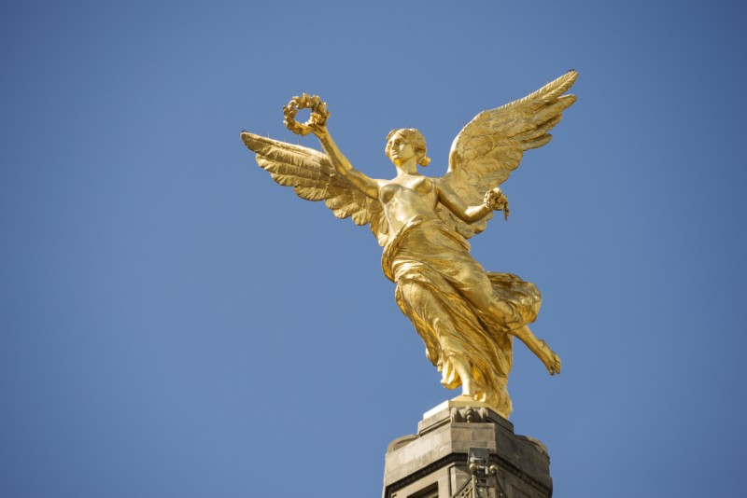

EL ÁNGEL DE LA INDEPENDENCIA Y LA LIBERTAD: Escultura conmemorativa de la independencia Mexicana. Paseo de la Reforma, Ciudad de México.

Durante el siglo XIX, se fomentó la difusión de ideales que llevaron a un mayor reconocimiento de los derechos de las personas. Uno de los más importantes fue la libertad individual, que debía ser respetada y resguardada por el Estado. Explica cada una de Los siguientes derechos.

- Libertad de pensamiento:
_________________________________________________________________________________________________________________________________________________________________________________________________________________________________________

- Libertad de reunión y de asociación:
_________________________________________________________________________________________________________________________________________________________________________________________________________________________________________

- Libertad de expresión:
_________________________________________________________________________________________________________________________________________________________________________________________________________________________________________

- Libertad Religiosa:
_________________________________________________________________________________________________________________________________________________________________________________________________________________________________________

- Deben leer, con mucha atención, las fuentes históricas y luego tienen que realizar las actividades. No olviden consignar las respuestas de la actividad y pegar la guía en su cuaderno de cuarentena.

TEXTO Nº 1:EL LIBERALISMO ECONÓMICO Y LAS IDEAS DE ADAM SMITH.
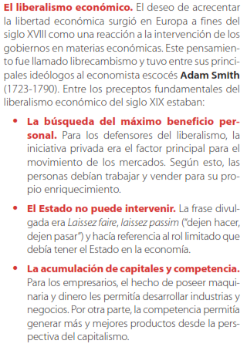 | 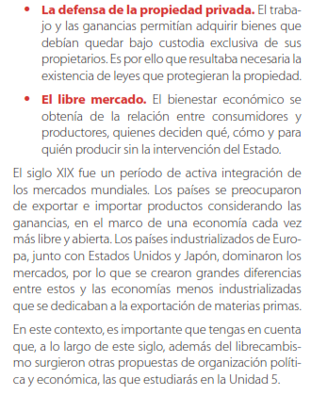

TEXTO Nº 2: CAUSAS DE LAS RIQUEZAS NACIONALES. TEXTO Nº 3: FUENTE ICONOGRÁFICA.
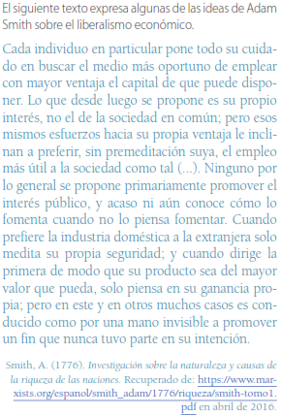 | 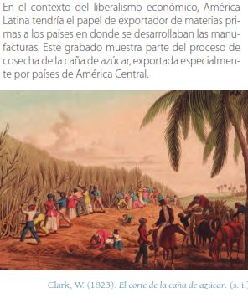

TEXTO Nº4: FUENTE ICONOGRÁFICA. TEXTO Nº5: HISTORIA CONTEMPORÁNEA.
El desarrollo de la mundialización de la economía, estuvo ligado en gran parte al desarrollo de la industria naviera. La imagen muestra el puerto de Barcelona en 1850.  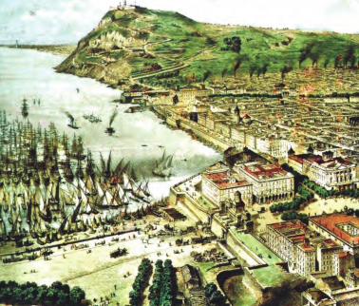 | 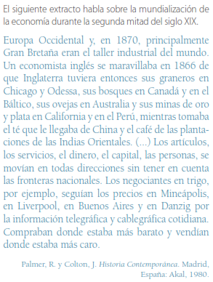

ACTIVIDADES:

- ¿Qué ideas o principios Liberales puedes reconocer en el pensamiento de Adam Smith? Explica con tus palabras al menos tres de ellos.
- ¿Estás de acuerdo con las ideas de Adam Smith? Argumenta tu respuesta con ideas significativas del Texto 1.
- Si comparas las fuentes Iconográficas (Visuales) 3 y 4 ¿Qué contrastes podrías establecer entre la posición de América y Europa dentro del mercado mundial? ¿Según tu opinión ha cambiado esta situación en la actualidad? Fundamenta tu respuesta.
- Realiza el Procedimiento de análisis de Fuentes en los textos 2 y 5, no olvidar los pasos ( título de la fuente, autor, palabras claves, idea central y síntesis)

NO OLVIDAR REGISTRAR SUS RESPUESTAS EN EL CUADERNO DE CUARENTENA.

